Муниципальные органы управления

Управление образованием администрации муниципального образования Белореченский район

Адрес: Краснодарский край, город Белореченск, улица Шалимова, 3.

Начальник управления образованием Домский Геннадий Владимирович

Режим работы:

с 8.00 час. до 17.00 час.,

перерыв с 12.00 час. до 13.00 час.

Телефон приемной - (86155)3-26-64

Адрес электронной почты: uobelora@mail.ru

Адрес сайта: beluo.kuban.ru

Телефон дошкольного отдела - (86155)2-21-00
Высоченко Инна Николаевна -главный специалист- 8(86155) 2-21-00
Луковка Аделина Николаевна -ведущий специалист - 8(86155) 2-21-00
Булгагова Людмила Анатольевна - методист МКУ ЦРО - 8(86155) 2-21-00
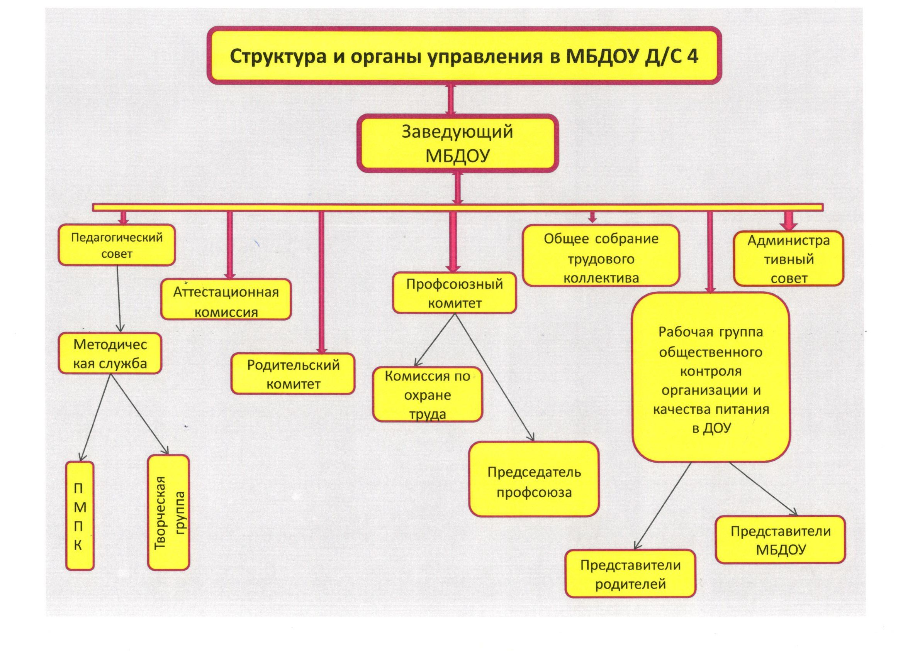
МАДОУ
МАДОУ
МАДОУ Д/С 17

